Вы забыли свой пароль?
ЗАРЕГИСТРИРОВАТЬСЯ

Разбираем по косточкам компьютерные сети: HTTP, TCP, REST
От
Ekaterina Ponomareva
-
07.01.2018
6
35480
Добавить в избранное
- 3
- 132

Большинство разговоров о компьютерных сетях сводится к набору аббревиатур: HTTP, TCP, REST. Разберёмся в том, как всё устроено.
- Сети подразумевают передачу информации.
- Самый простой способ передачи информации — это текст.
- Протоколы — это наборы соглашений, что обеспечивают передачу данных.
Если не углубляться в сложную терминологию, то хорошим примером передачи информации послужат системы мгновенного обмена сообщениями (англ. IM — Instant messaging). Viber, Skype, Messenger, etc. Все они имеют отдельные серверы и протоколы, оснащены своими особенностями и правилами передачи данных. Теперь разбираемся подробно.

TCP: что за зверь такой?
Протокол управления передачей (англ. TCP — Transmission Control Protocol) обеспечивает надежную доставку данных. Сервис TCP так и называется: reliable byte stream (надежная передача потока байт). Этот протокол отвечает за доставку данных и сохранение порядка передаваемых сообщений.
Поток может быть большим. Как же в этом случае работает протокол? Допустим, вы скачиваете файл, который весит несколько Гб. В протоколе поток будет разбиваться на сегменты, и каждый из этих сегментов — отправляться получателю. На стороне получателя все части снова собираются.
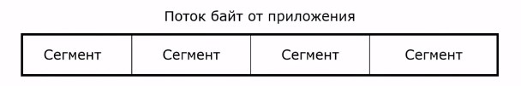
Чтобы обеспечить гарантию доставки данных, TCP использует подтверждение получения сообщений. Как это работает?
- От отправителя к получателю «уходит» некий сегмент данных.
- Приняв этот сегмент, получатель посылает отправителю подтверждение (ACK или Acknowledgement).
- Данный процесс повторяется, пока передаются данные.
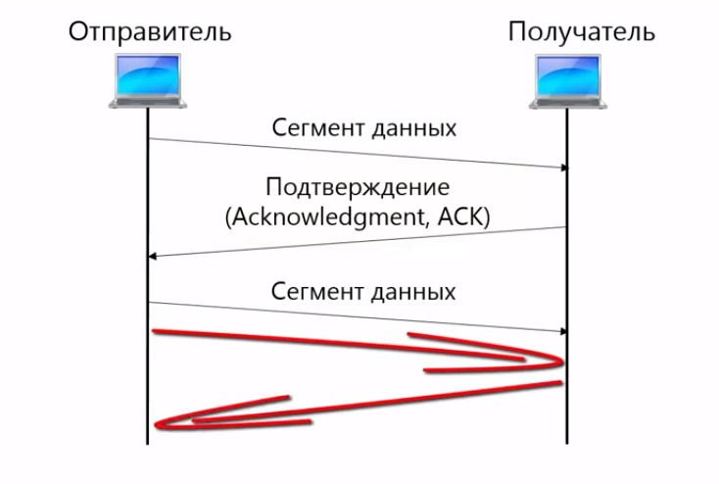
А вот что происходит, если при передаче произошла ошибка: сегмент теряется в сети, не доходит до получателя, и подтверждение не отправляется. Со стороны отправителя есть таймер, который задает время ожидания подтверждения. По истечении этого времени и за неимением ACK сегмент отправляется повторно.
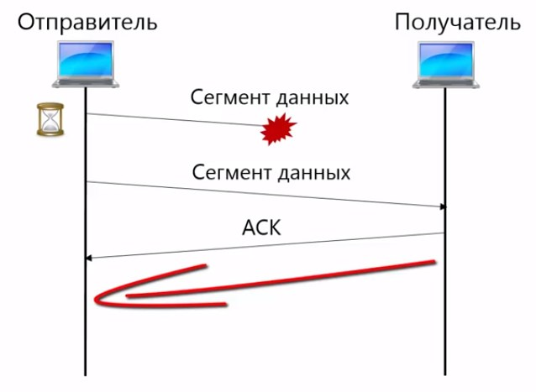
Вот только в протоколе TCP подтверждаются сразу несколько сегментов, которые отправляются друг за другом (механизм скользящего окна). В противном случае скорость обмена данными была бы ужасающе медленной.
В протоколе TCP также предусмотрена защита от дублирования и нарушения порядка сообщений (сообщения нумеруются).

Разбираемся с HTTP
Мы видим HTTP в каждой ссылке: http://google.com/. Что это значит? HTTP — это протокол передачи гипертекста. Грубо говоря, это тип разметки, которая добавляется в текстовые документы для определенного отображения текста. Например, в HTML используются теги:
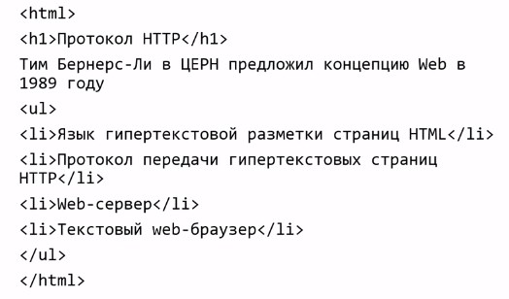
Так это выглядит в браузере:
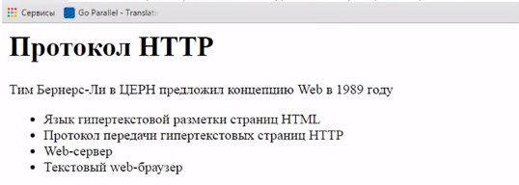
В стеке протоколов HTTP находится на прикладном уровне:
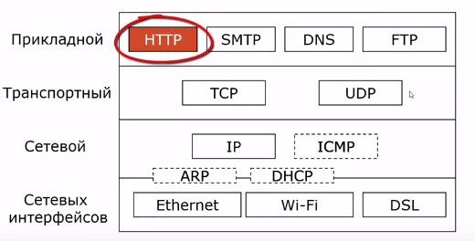
Он использует протокол TCP и порт сервера 80 (для клиента порт генерируется операционной системой).
Режим работы HTTP — запрос-ответ: клиент посылает серверу запрос на передачу web-страницы, после чего сервер пересылает эту страницу клиенту. При этом нет жестко заданного формата пакетов: используется текстовый режим.

Что такое REST?
REST представляет собой стиль архитектуры ПО для распределенных систем вроде World Wide Web. Используется, как правило, для построения веб-служб. Именно Рой Филдинг, один из авторов HTTP, ввел термин REST в 2000 году.
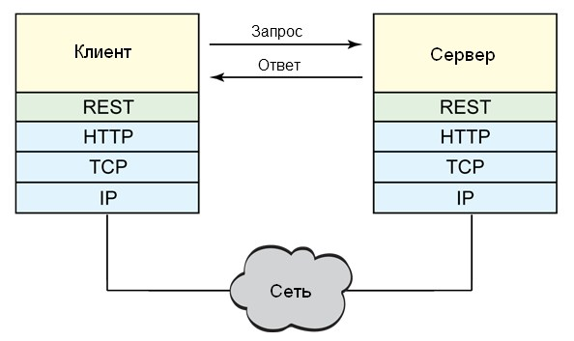
Это очень простой интерфейс управления данными, в котором не предусмотрены дополнительные внутренние «прослойки». Такой механизм означает передачу информации в точно том же виде, что и сама информация. Грубо говоря, мы не заворачиваем ее в XML, что присуще SOAP, не юзаем AMF, как Flash, etc.
Управление информацией основано на протоколе передачи данных. Наиболее распространенный — HTTP, о котором мы говорили ранее. В этом случае операции над информацией выполняются с помощью GET, PUT, POST, DELETE.

Дополнительные материалы по теме:
- Лучший видеокурс из 10 уроков: IP сети шаг за шагом

Ищете с чего начать?
Подпишитесь на нашу рассылку, чтобы получать больше интересных материалов:
И не беспокойтесь, мы тоже не любим спам. Отписаться можно в любое время.

- 3
- 132


- Теги
- Новичку
Предыдущая статьяСпортивное программирование и 5 ресурсов для решения задач
Следующая статьяЛучшие языки программирования для Data Science

Похожие статьиБольше от автора

Советы

5 полезных и 5 вредных советов для поддерживаемого кода

Дайджесты

Большая подборка лучших ресурсов для изучения CSS

Советы

Объектная модель документа: что такое DOM и чем не является?

6 Комментарии

Оставьте комментарий

Свежие вакансии
Разместить вакансию

Mail.Ru Group
2D аниматор
Москва
полный день
Mail.Ru Group ищет 2D аниматора для новых мобильных казуальных проектов!
ОТКЛИКНУТЬСЯ НА ВАКАНСИЮ

Playgendary
3D Artist
Москва
полный день
Требуется очень ведущий 3D artist для работы над многопользовательскими Top-Down 3D аркадами. Мы ищем человека, который любит работать с казуальной графикой.
ОТКЛИКНУТЬСЯ НА ВАКАНСИЮ

Темы
Android Blockchain C# C++ Data Science Frontend Go Hacking iOS Java JavaScript Junior Linux Middle Mobile Python Senior Web Алгоритмы Базы данных Математика Новичку Общее Разное Разработка игр Трудоустройство

Случайные статьи


7 книг по UNIX/Linux


8 крутых Youtube-каналов, которые помогут изучить Java


Vim: 7 привычек для эффективной работы с текстом


16 советов по продвинутой верстке с языком SCSS


ТОП-20 популярных Java-репозиториев на Github

Популярные материалы


5 лучших Android приложений для взлома Wi-Fi сетей


Как кодить на JavaScript в 2019? Тренды, тенденции, предсказания


100+ крутых проектов, созданных с помощью Python


5 способов взлома страницы ВКонтакте


ТОП-10 языков программирования будущего: на чем кодить в 2019?
Загрузить больше

О нас
Библиотека программиста — ваш источник образовательного контента в IT-сфере. Мы публикуем обзоры книг, видеолекции и видеоуроки, дайджесты и образовательные статьи, которые помогут вам улучшить процесс познания в разработке.
Подпишись
ВКонтакте | Telegram | Facebook | Instagram | Patreon | Яндекс.Дзен
Реклама | Пользовательское соглашение | Политика конфиденциальности
Свяжитесь с нами: proglib.adv@gmail.com
© Библиотека программиста, 2016-2018. При копировании материала ссылка на источник обязательна.

